Сатуға арналған мүлік туралы ақпарат.
«Аграрлық несие корпорация» АҚ балансқа қабылданған мүлікті бағаны көтеру/төмендету үшін аукцион арқылы сатады және тізімге сәйкес тікелей сатуды жүзеге асырады:
№ р/н | Атауы | Қысқаша сипаттамалары | Орналасқан мекенжайы | Құны, теңге
 | Жылыжай кешені (ғимарат тіркеусіз) | Аумағы 6,76 га (уақытша жер пайдалану құқығындағы) және 3,24 га (меншіктегі) екі жер телімі.  No 06:088:046:380 жер телімінің кадастрлық нөмірі және кадастрлық нөмірі № 06:088:058:472. | Жамбыл облысы, Жамбыл ауданы, Қаратөбі ауылдық округі, Бәйтерек ауылы, Аманкелді ӨК, 183-бөлім* | 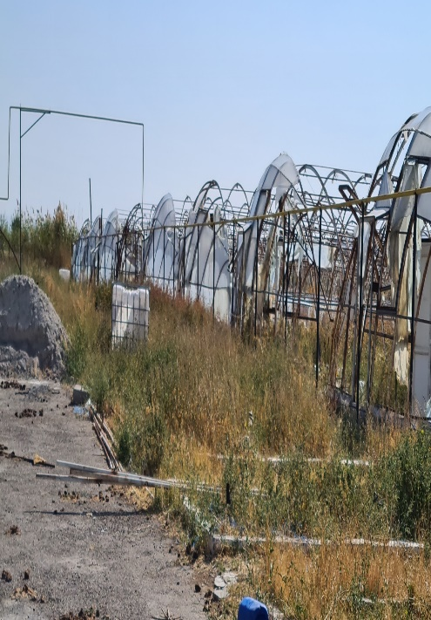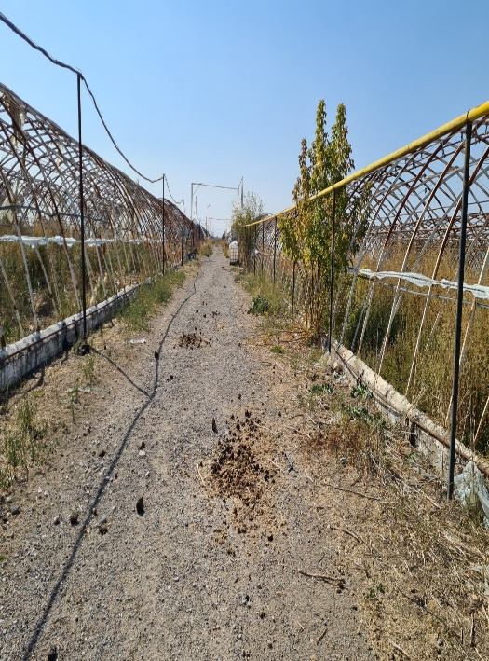
 | Жылыжай кешені | Жылыжайдың жалпы ауданы 49 619,67 ш.м. 9 га жер телімі бар. Жер учаскесінің кадастрлық нөмірі № 06:088:058:396 | Жамбыл облысы, Жамбыл ауданы, Қаратөбі ауылдық округі, Бәйтерек ауылы, Аманкелді ӨК, 81 алаң* | 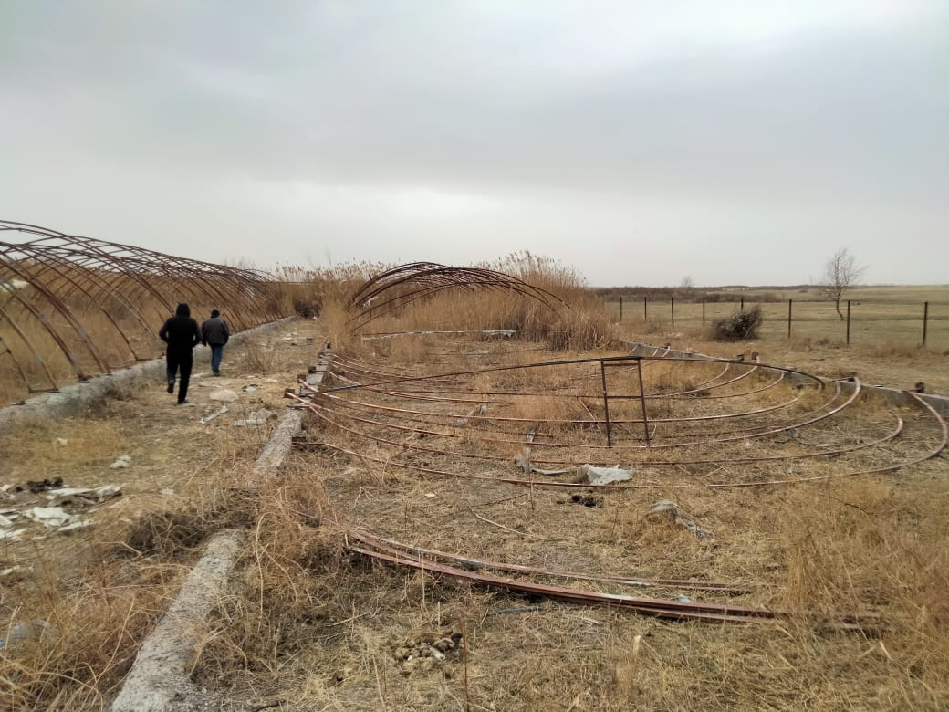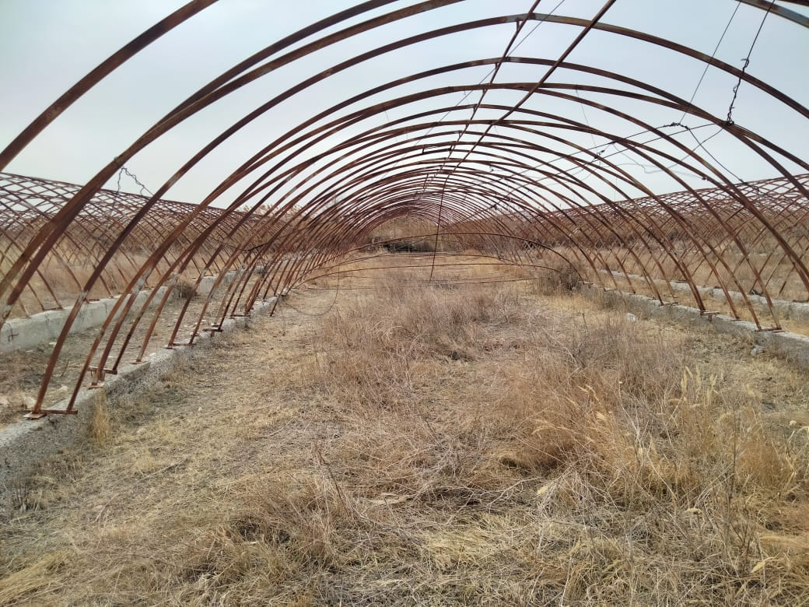
 | Жер телімі | Жер учаскесі ауданы 50. (га), кадастрлық нөмірі (19:294:048:113), учаскесі бөлінетін, нысаналы мақсаты – ауыл шаруашылығы мақсатындағы жер | Түркістан облысы, Отырар ауданы, с.о. Көксарайский, б. Көксарай, кв-л 048 К, 113 аудан | Жер телімінің фотосы жоқ
 | Жер телімі | Уақытша өтеулі жер пайдалану құқығындағы жер телімі, жалпы көлемі 33339 га, оның ішінде егістік жер 11574 га, жайылым 21765 га, кадастрлық нөмірі 01-172-039-017 | Ақмола облысы, Біржан сал ауданы, Еңбекшілдер ауылдық округі | Жер телімінің фотосы жоқ
 | Жер телімі | Көлемі 4 га, кадастрлық нөмірі 01:011:018:400, жеке меншіктегі жер телімі, тұрғын үй алқабын салу мақсатымен | Ақмола облысы, Қосшы қаласы | Жер телімінің фотосы жоқ
 | Жер телімі | Жалпы ауданы 3934 (га) жер телімі, кадастрлық нөмірі 15:167:016:036, тауарлы ауылшаруашылық өндірісіне тағайындалған мекенжайы: обл. Солтүстік Қазақстан, аудан. Ақжарский, С.О.  Талшықский | Солтүстік Қазақстан облысы, аудан. Ақжарский, С.О.  Талшықский | 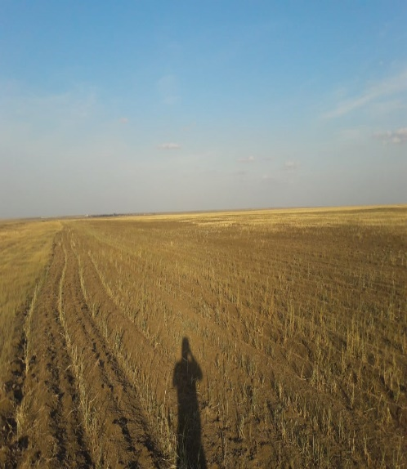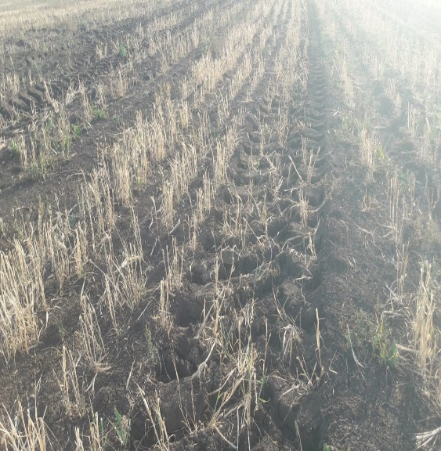
Жылжымайтын мүлік бойынша Компания бастапқы жарнаны төлей отырып, бөліп төлеу мүмкіндігін қарастыруда.
Барлық сұрақтар бойынша көрсетілген нөмірлерге хабарласыңыз:

Тлебалдин Мурат, телефондары - 7 (7172) 55-99-92, 3011; 8 747 485 55 74, электрондық пошта Tlebaldin.M@agrocredit.kz
Игисенова Алия, телефондары - 7 (7172) 55-99-61, 3180; 8 707 240 70 82, электрондық пошта Igisenova.A@agrocredit.kz
Автокөлік құралы
 | Ssang Yong Kyron маркалы автокөлік құралы, мемлекеттік нөмірі 449АI12, қозғалтқыш көлемі 2295 тек.см., шанақ нөмірі (VIN коды) KPTS0A16SDP185403, 2013 жылы шығарылған, түсі ақ. | Ақтау қаласындағы "Аграрлық несие корпорациясы" АҚ филиалына хабарласыңыз. 29 ш/а, №225 ғимарат

